**Nařízení**

**města Bučovice č. 2/2024,**

**o placeném stání silničních motorových vozidel na vymezených místních komunikacích nebo jejich úsecích na území města Bučovice**

Rada města Bučovice svým usnesením č. 823/52/RM/2024 OM 04, ze dne 26.08.2024 vydává na základě zmocnění v § 23 odst. 1 zákona č. 13/1997 Sb., o pozemních komunikacích, ve znění pozdějších předpisů (dále jen „zákon o pozemních komunikacích“) a v souladu s § 11 odst. 1, § 61 odst. 2 písm. a) a § 102 odst. 2 písm. d) zákona č. 128/2000 Sb., o obcích (obecní zřízení), ve znění pozdějších předpisů toto nařízení:

**Článek 1**

**Základní ustanovení**

V zájmu bezproblémové regulace dopravy a s ohledem na zajištění maximálního využití parkovacích kapacit se stanovuje placené stání silničních motorových vozidel (dále jen „vozidlo“) na vymezených plochách, komunikacích a jejich úsecích ve vlastnictví města Bučovice (dále jen „parkoviště“).

**Článek 2**

**Předmět nařízení**

Toto nařízení vymezuje oblasti města Bučovice, ve kterých lze místní komunikace nebo jejich určené úseky užít za cenu sjednanou v souladu s cenovými předpisy1 (dále jen „sjednaná cena“) ke stání vozidla na dobu časově omezenou, nejvýše však na dobu 24 hodin (krátkodobé parkování) nebo k stání vozidla provozovaného právnickou nebo fyzickou osobou za účelem podnikání podle zvláštního právního předpisu[1], která má sídlo nebo provozovnu ve vymezené oblasti města (dále jen „abonentní parkování“), nebo k stání vozidla fyzické osoby, která má místo trvalého pobytu nebo je vlastníkem nemovité věci ve vymezené oblasti města (dále jen „rezidentní parkování“).

**Článek 3**

**Vymezení pojmů**

Pro účely tohoto nařízení mají níže uvedené pojmy tento význam:

1. parkování je užití pozemní komunikace ke stání vozidla;
2. parkovací lístek je lístek, který je možné zakoupit v automatu na parkovací lístky na území města Bučovice, a který slouží jako doklad o zaplacení stanoveného parkovacího poplatku na časově omezenou dobu a v době platnosti umožňuje parkování vozidla na parkovištích;
3. parkovací karta je doklad vydávaný Městským úřadem Bučovice, odborem dopravy, úsekem silniční dopravy, kterým se povoluje zvýhodněné stání vozidla provozovaného fyzickou osobou, která má místo trvalého pobytu ve vymezené oblasti (rezident) nebo fyzickou a právnickou osobou podnikající dle zvláštních právních předpisů, která má sídlo nebo provozovnu ve vymezené oblasti (abonent).

**Článek 4**

**Způsob vymezení místních komunikací nebo jejich určených úseků**

1. Stání vozidla na parkovištích za sjednanou cenu je označeno dopravním značením podle zvláštních předpisů[2].
2. Vymezenou oblastí je oblast města Bučovice ve smyslu § 23 odst. 1 zákona o pozemních komunikacích.
3. Regulovaným úsekem je konkrétní místní komunikace ve vymezené oblasti nebo její konkrétně určený úsek, který lze ve smyslu § 23 odst. 1 zákona o pozemních komunikacích užít pouze za cenu sjednanou ke stání vozidla na dobu časově omezenou, nejvýše však na dobu 24 hodin[3], a který je stanovený dopravním značením nebo pro rezidentní parkování a abonentní parkování.

**Článek 5**

**Vymezené oblasti města Bučovice a regulované úseky**

1. Vymezenou oblastí města Bučovice č. 1 jsou Bučovice, náměstí Svobody, ul. Jiráskova a ul. Smetanova a všechna adresní místa v těchto ulicích dle evidence RÚIAN[4] a dále Legionářská čp. 181, a stavby bez čp/č. ev., objekty občanské vybavenosti na pozemcích parc. č. 907/2, 907/3, 907/4, 907/5 a 907/6 v k. ú. Bučovice.
2. Regulovaným úsekem č. 1 je parkoviště náměstí Svobody (dále jen „parkoviště s parkovacím automatem“) a je vyznačeno v příloze č. 1 tohoto nařízení a ve městě označeno příslušným dopravním značením.
3. Regulovaný úsek č. 1 lze užít pouze za cenu sjednanou ke stání vozidla na dobu časově omezenou, nejvýše však na dobu 24 hodin a pro rezidentní parkování a abonentní parkování.
4. Vymezenou oblastí města Bučovice č. 2 jsou Bučovice, část ul. Vyškovská, adresní místa dle evidence RÚIAN – čp. 116, 117, 1077, 119, 120, 122, 280, 355, 281,
5. Regulovaným úsekem č. 2 je parkoviště ul. Vyškovská, pozemky parc. č. 1531, 1524/5 a 1532 (dále jen „parkoviště s parkovacím kotoučem“) a je vyznačeno v příloze č. 2 tohoto nařízení a ve městě označeno příslušným dopravním značením.
6. Regulovaný úsek č. 2 lze užít pouze ke stání vozidla na dobu časově omezenou stanovenou dopravním značením a pro rezidentní parkování a abonentní parkování.

**Článek 6**

**Způsob placení sjednané ceny a prokazování jejího zaplacení**

1. Placení sjednané ceny za stání na parkovišti s parkovacím automatem se provádí prostřednictvím:
   1. parkovacích automatů,
   2. služby Prémium SMS,
   3. mobilních aplikací SEJF, ParkSimply, ParkSimply Online a ČSOB Do Kapsy,
   4. parkovací karty dle čl. 3 odst. 2 písm. c) tohoto nařízení.
2. Zaplacení sjednané ceny za stání na parkovišti s parkovacím automatem se prokazuje umístěním platné parkovací karty nebo platného parkovacího lístku z parkovacího automatu po celou dobu stání vozidla na viditelném místě, a to za předním sklem vozidla tak, aby byly veškeré údaje v dokladu čitelné z vnějšku vozidla; řidič motocyklu uschová parkovací lístek u sebe a je povinen jej předložit při kontrole. Zaplacení sjednané ceny prostřednictvím SMS a mobilních aplikací („elektronický parkovací lístek“) je prokazatelné přes informační systém Městské policie Bučovice. Řidič motocyklu uschová parkovací kartu u sebe.

**Článek 7**

**Sankce, závěrečná a zrušovací ustanovení**

1. Kontrolu dodržování ustanovení tohoto nařízení provádí Městská policie Bučovice. Porušení ustanovení tohoto nařízení města je přestupkem postižitelným podle zvláštních předpisů.
2. Nařízení města Bučovice č. 1/2023, o placeném stání silničních motorových vozidel na vymezených místních komunikacích nebo jejich úsecích města Bučovice, se zrušuje.
3. Ceník za stání vozidel na vymezených místních komunikacích na území města Bučovice a podmínky pro vydání parkovacích karet dle čl. 3 jsou obsahem samostatného vnitřního předpisu vydaného městem Bučovice.

**Článek 8**

**Účinnost**

Toto nařízení nabývá platnosti dnem vyhlášení ve Sbírce právních předpisů územních samosprávných celků a některých správních úřadů a účinnosti 15.09.2024.

PhDr. Jiří Horák, Ph.D., v. r. Mgr. Jan Růžička, Ph.D., v. r.

starosta místostarosta

# Příloha č. 1 – Situační mapa – Vymezená oblast č. 1, regulovaný úsek č. 1 – parkoviště s parkovacím automatem

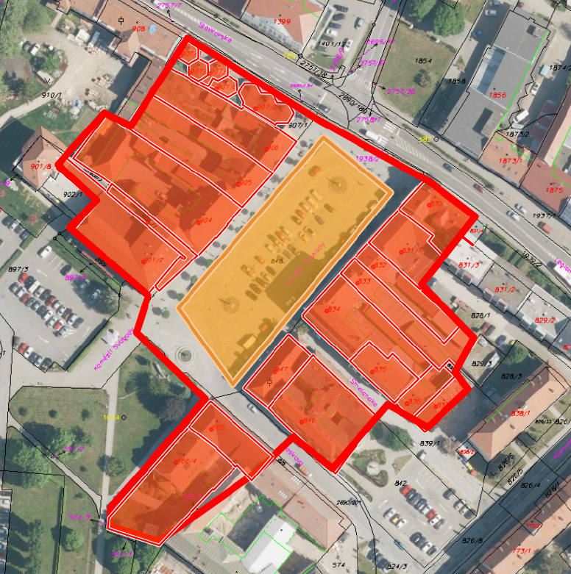

Legenda

vymezená oblast:

regulovaná oblast:

# Příloha č. 2 – Situační mapa – Vymezená oblast č. 2, regulovaný úsek č. 2 – parkoviště s parkovacím kotoučem

Legenda

vymezená oblast:

regulovaná oblast:

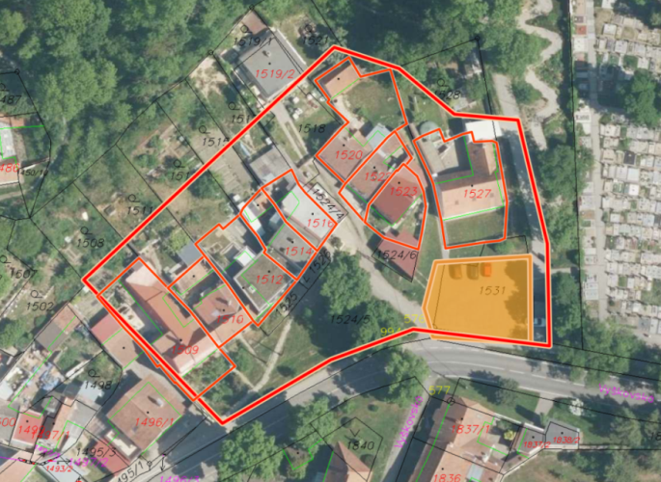

Vyvěšeno na úřední desce dne:

Sejmuto dne:

1. ) Zákon č. 455/1991 Sb., o živnostenském podnikání (živnostenský zákon), ve znění pozdějších předpis
2. ) Zákon č. 361/2000 Sb., o provozu na pozemních komunikacích a o změnách některých zákonů (zákon o silničním provozu), ve znění pozdějších předpisů
3. ) § 23 odst. 1 písm. a) a c) zákona č. 13/1997 Sb., o pozemních komunikacích, ve znění pozdějších předpisů
4. ) https://vdp.cuzk.cz/vdp/ruian/adresnimista